**ZÁKLADNÍ ZKOUŠKY VÝKONNOSTI KLISEN POD SEDLEM**

**Základní informace:**

Základní zkoušky výkonnosti klisen (ZZV) organizuje zástupce UCHS ve spolupráci s pořadatelem. Hodnotitelskou komisi schvaluje RPK. Hodnotitelská komise je nejméně 3členná. Termíny a místa konání ZZV schvaluje RPK. Klisna může absolvovat 1 ZZV a v případě jejího nedokončení je povolena 1 opravná zkouška výkonnosti.

Pro konání zkoušek výkonnosti je stanoven minimální počet 7 klisen. Počet klisen na posledních 2 zkouškách v ČR nemusí splňovat podmínku minimálního počtu 7 klisen.

**Výstroj koně a jezdce**:

Při zkoušce je nařízeno uzdění uzdečkou s jednoduchým stihlem, nejsou povoleny žádné pomocné otěže, martingal, ostruhy a bičík delší 75 cm. Chrániče nohou jsou povoleny jen pro skokovou zkoušku a na hrudních končetinách. Jezdec je ustrojen dle pravidel ČJF.

**Průběh zkoušky:**

Tříleté klisny nejprve absolvují skok ve volnosti ve skokové řadě, kdy výška posledního skoku je stanovena na: 110-120-130 cm a šířka 110 cm – schéma zkušební řady a vzdálenosti ve skokové řadě jsou zobrazeny zde:

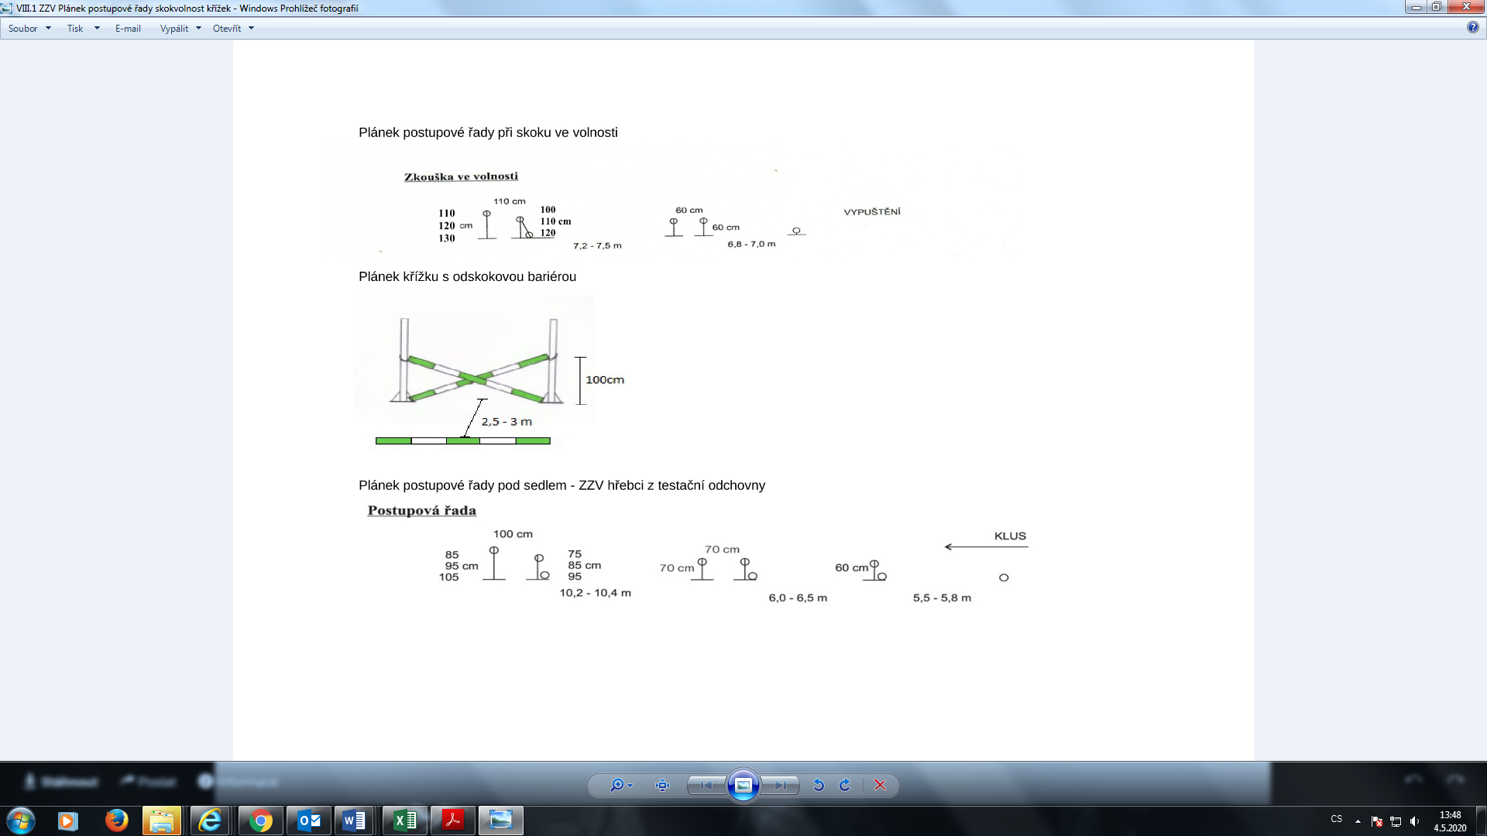

Obr. 1 Příloha VIII. 1 ZŘ

Zkouška skoku ve volnosti se provádí v bezpečně ohraničeném koridoru. Doporučuje se prostor zmenšit, aby se klisny nemusely do skokové řady vždy vodit z ruky a po absolvování jedné výšky se mohly plynule pohybovat ve vyhrazeném prostoru za dohledu majitele. Klisna nemůže absolvovat další výšku, aniž by bezchybně absolvovala výšku nižší. Po třetí chybě (zastavení nebo shození překážky) na stejné výšce klisna zkoušku končí s hodnocením „neabsolvovala“. Při této zkoušce se hodnotí skokové vlohy dle kritérií:

Skokové vlohy

1) skoková schopnost, síla odrazu, odvaha a ochota

2) technika a styl skoku

Druhou částí ZZV je zkouška mechaniky pohybu a ovladatelnosti pod sedlem, která se provádí na ohraničeném prostoru o doporučených rozměrech 20 x 60 m. Předváděná klisna absolvuje v ohraničeném prostoru úlohu předepsanou pro zkoušku mechaniky pohybu a ovladatelnosti.



Obr. 2. Příloha VIII. 2

Následující klisna se připravuje v prostoru za hrazením tak, aby předváděnou klisnu nerušila.

Při zkoušce mechaniky pohybu a ovladatelnosti se hodnotí tato selekční kritéria dle odstavce 6.2 ŠP:

c) Krok

d) Klus

e) Cval

f) Vnitřní vlastnosti (Pracovní ochota a charakter)

Třetí částí ZZV je křížek s odskokovou bariérou:

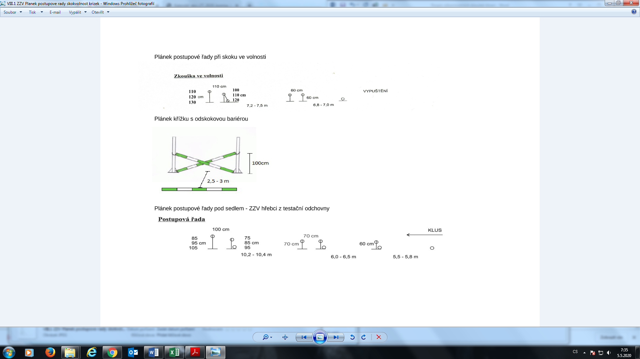

Obr. 3 Příloha VIII. 1 ZŘ

Klisna ihned po absolvování úlohy celkem dvakrát překoná z klusu křížek s odskokovou bariérou, aby prokázala ochotu skákat pod sedlem. Při této zkoušce bude hodnoceno kritérium 6.2

f) Pracovní ochota a charakter

Bodování a způsob výpočtu:

Výsledkem ZZV je Konečná známka zkoušek výkonnosti klisen. Vypočítá se podle následující tabulky z jednotlivých hodnocených kritérií a jako průměr známek všech hodnotitelů.

Jednotlivé známky a výsledek zkoušky jsou součástí zkušebního protokolu uvedeném zde:



Obr. 4 Příloha VIII. 3 ZŘ